|  |  |  |
| --- | --- | --- |
| 1. **BÖLÜM** | **7-B SINIFI TÜRKÇE DERSİ GÜNLÜK PLANI** | |
| **DERS** | **TÜRKÇE** | |
| **SINIF** | **7-B** | |
| **ÜNİTE** | **SAĞLIK ve SPOR** | |
| **KONU** | **KOCA YUSUF** | |
| **SÜRE** | **5 Ders saati** | |
| **TARİH** | **05/09-V-2025** | |
| 1. **BÖLÜM** | **KAZANIMLAR** | |
| **Vahşi hayvanlarla.** | T.7.1.2.Dinlediklerinde/izlediklerinde geçen, bilmediği kelimelerin anlamını tahmin eder. T.7.1.4. Dinledikleri/izlediklerine yönelik soruları cevaplar.  T.7.1.5. Dinlediklerinin/izlediklerinin konusunu belirler.  T.7.1.7. Dinlediklerine/izlediklerine yönelik farklı başlıklar önerir.  T.7.1.8. Dinlediği/izlediği hikâye edici metinleri canlandırır.  T.7.1.12.Dinlediklerinin/izlediklerinin içeriğini değerlendirir.  T.7.1.13. Dinleme stratejilerini uygular. T.7.4.16. Yazdıklarını düzenler.  a) Anlama dayalı anlatım bozuklukları bakımından yazdıklarını gözden geçirmesi ve düzeltmesi sağlanır.  b) Metinde yer alan yazım ve noktalama kuralları ile sınırlı tutulur.  T.7.1.14. Konuşmacının sözlü olmayan mesajlarını kavrar.". | |
| **T.8.YÖNTEM VE TEKNİKLER** | **Sesli okuma, Katılımlı konuşma, Soru-cevap, Not alarak dinleme,**  **Empati kurarak dinleme, Tahmin ederek dinleme** | |
| **ARAÇ GEREÇ** | **Ders Kitabı, Eba, Türkçe sözlük, atasözleri ve deyimler sözlüğü, gazete kupürleri, dergiler, akıllı tahta vb.** | |
| **Öğrenme öğretme** | Bu hafta ders kitabının **215.** sayfasında bulunan **KOCA YUSUF** adlı dinleme metin incelenecektir.  Araştırılan güreşçi hakkında sınıfa bilgi verildikten sonra metnin dinlenmesine geçilecek.  Koca Yusuf adlı dinleme metni önemli yerler not alınarak dinlenecek.  **1. Etkinlik:** Etkinlikte verilen sorular dinleme metnine göre cevaplandıracak. **2. Etkinlik:** Dinlenen metnin hazırlanış amacını ve hedef kitlesi söylenecek. **3. Etkinlik:** Koca Yusuf’un Aliço’ya takındığı tavır ile vermek istediği mesaj ve bu mesajı hangi görselle ifade edeceğimiz belirtilecek. **4. Etkinlik:** güreş terimleri anlamları ile eşleştirilecek, bu terimlerden beşi cümlede kullanılacak. **5. Etkinlik:**  Sosyal medya yazışmasındaki boşluklar yönergeye göre doldurulacak.  **6. etkinlik:** Spor merkezi kayıt formu doldurulacak. **7. Etkinlik:** Satranç derslerine katılmak için dilekçe yazılacak. | |
| 1. **Araştırılan** | **ÖLÇME VE DEĞERLENDİRME** | |
|  | Okul gezisine katılma isteğinizi belirtir bir dilekçe yazınız. | |
| 1. **BÖLÜM** | **PLANA İLİŞKİN AÇIKLAMALAR** | |
|  | ***Bu plan bir haftalıktır*.** | |
|  | **Gülcan Aksan** | **05/09-V-2025** |
|  | **Ders öğretmeni** | ***FATİH GÜNGÖR / Okul Müdürü*** |
| **HAZIRLIK 1. ve etkinlik: 1. 2. 3. 4. 5. 6. 7.için arka sayfaya bakınız.** | | |

**HAZIRLIK ÇALIŞMALARI**

**✔ Araştırma yaptığınız güreşçi hakkında edindiğiniz bilgileri arkadaşlarınızla paylaşınız.**

**Taha Akgül: Türk Güreşinin Altın İsmi**

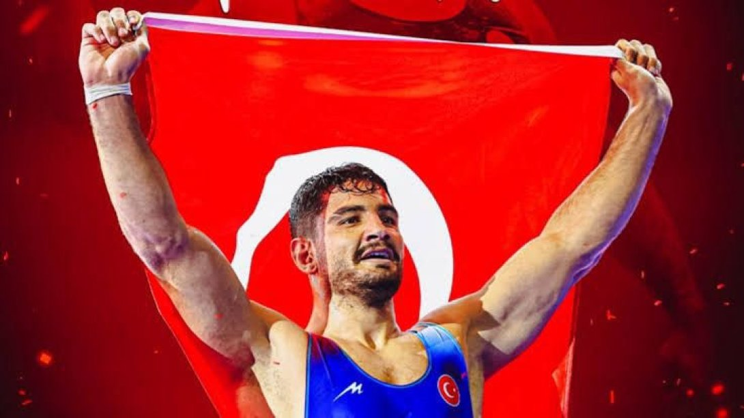Taha Akgül, 22 Kasım 1990’da Sivas’ta doğdu. Güreşe 2003 yılında, babası ve ağabeyinin izinden giderek başladı. Kısa sürede yeteneğiyle dikkat çekti ve ulusal başarılara imza attı.

2012 yılında Belgrad’da düzenlenen Avrupa Güreş Şampiyonası’nda serbest stil 120 kg kategorisinde altın madalya kazanarak uluslararası arenada adını duyurdu. Aynı yıl Londra Olimpiyatları’na katıldı; ancak tecrübe eksikliği nedeniyle erken elendi. Bu deneyim, onun azmini artırdı ve sonraki yıllarda daha büyük başarılara ulaşmasını sağladı.

2014 ve 2015 yıllarında dünya şampiyonluğunu elde eden Akgül, 2016 Rio Olimpiyatları’nda serbest stil 125 kg kategorisinde altın madalya kazanarak Türkiye’ye büyük gurur yaşattı. Bu başarısıyla olimpiyat şampiyonu unvanını aldı.

Akgül, 2024 yılı itibarıyla 11 Avrupa ve 3 dünya şampiyonluğu ile Türk güreş tarihinin en başarılı isimlerinden biri olarak kabul edilmektedir. Sporculuk kariyerinin yanı sıra, genç güreşçilere ilham kaynağı olmayı sürdürmektedir.

**Metni, önemli gördüğünüz yerleri not alarak dinleyiniz.**

<https://youtu.be/5an1Yy7c3ig?si=piEEBTDHCpk7_zET> **Koca Yusuf You tube dinleme linki**

**dinleme metni 11.49 dakika**

**E T Kİ N L İ K L E R**

**1. etkinlik Aşağıdaki soruları dinlediğiniz metne göre cevaplayınız.**

**1. Koca Yusuf’un güreşe ilgisi ne zaman başlamıştır?**

Küçükken düğünlerdeki güreşleri izlerken başlamıştır.

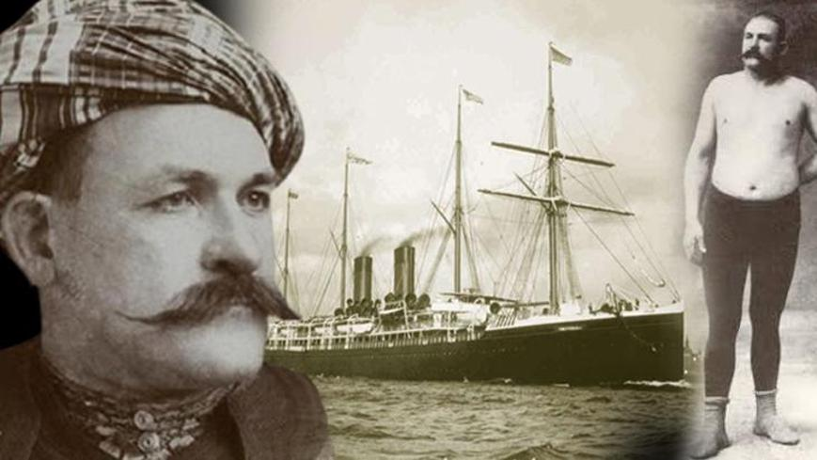**2. Yusuf, bedenini güçlendirmek**

**için hangi idmanları yapmıştır?**

Yusuf, bedenini güçlendirmek için

taşları kaldırıp güç denemesi yapmıştır, daha ağır taşları sağa sola çevirip biriyle güreşiyor gibi yapmıştır, eşeği omuzlayıp pınara kadar taşımıştır. Büyük kütükleri kaldırıp indirmiştir. Koşarak nefesini açmış çamur yoğurarak ellerini ve parmaklarını güçlendirmiştir.

**3. Yusuf’un Kırkpınar’da güreştiği meşhur başpehlivan kimdir?**

Yusuf’un Kırkpınar’da güreştiği meşhur başpehlivan Kel Aliço’dur.

**4. Yusuf’un kispet giyme töreninde hangi ritüeller uygulanmıştır?**

Yusuf’un kispet giyme töreninde sağ avucuna şeker döküldü, Yusuf bunu yalayıp tuttu. Ardından kispet gülyağıyla kokulandırıldı, sonra hoca dua okudu herkes âmin dedi. Yusuf kispetini giydi, ustalarının elini öptü ve onlardan helallik diledi, onlar da helal olsun dediler**.**

**5. “Türk gibi güçlü” deyimi dünyaya nasıl yayılmıştır?**

Koca Yusuf’un dünyadaki pek çok ünlü güreşçiyi yenmesiyle yayılmıştır.

**2. etkinlik: Dinlediğiniz metnin hazırlanış amacını ve hedef kitlesini açıklayınız.**

**Yazılma Amacı**: Koca Yusuf’un hayatını, azmini, güreşçiliğini ve kültürel önemini anlatmak.

**Hedef Kitle:** Öğrenciler, gençler, güreş ve tarih meraklıları, kültürel değerleri öğrenmek isteyen herkes.

**3. etkinlik: Cazgırın duasından sonra Karalarlı Yusuf’la, Kel Aliço güreşe başladılar. Seyirciler Yusuf’un hemen yenileceğini beklerken güreş uzadıkça uzadı. Herkes hayretle ve dikkatle güreşi izliyordu. Güreş tam beş saat sürdü. Akşam olmuştu. Hakem Heyeti bunu sebep göstererek güreşi berabere bitirmek istedi fakat Aliço “Burası er meydanıdır. Güreşi yarım bırakmak olmaz. Yakın ateşleri, güreş devam etsin. Bu çocuk beni yenecekse varsın yensin.” diye itiraz etti. Karalarlı Yusuf, hemen Aliço’nun elini öptü. “Ustaların ustası Aliço ağam. Ben yenildim sayalım.” diye yalvardı. Yumuşayan Kel Aliço “Oğlum Başpehlivanlık da senin ödül de...” deyip onu alnından öptü. “Artık Kırkpınar’dan çekiliyorum. Çünkü bu meydanda senin gibi bir pehlivan var. Gözüm arkada kalmaz.” dedi. Bu tarihten itibaren Karalarlı Yusuf, Kırkpınar’ın başpehlivanı oldu. Bundan sonra “Koca Yusuf” namıyla anılmaya başlandı. Karşısı­na çıkan hiç kimse bu unvanı ondan alamadı.**

**a) Dinlediğiniz metinden alınan yukarıdaki bölümde, Koca Yusuf’un Kel Aliço’ya takındığı tavır ile okura hangi mesaj verilmek istenmektedir? Açıklayınız.**

Bir alandaki ustalara, büyüklerimize karşı her zaman saygımızı korumamız gerektiği, onlara karşı alçakgönüllü olmamız gerektiği mesajı verilmek istenmektedir**.**

**b) Bu bölümü aşağıdaki konuşmacılardan hangisinin aktarması beklenir? Konuşmacıların sözlü olmayan mesajlarını yorumlayarak işaretleyiniz.**



**1. konuşmacı** (şaşırmış ama hoşuna gitmiş gibi bakan kişi)

**4. etkinlik A: Metinde geçen güreşle ilgili aşağıdaki terimleri anlamları ile eşleştiriniz.**

1. **Er meydanı →** Güreş meydanı**.**
2. **Pırpıt →** Pehlivanların güreşte kispet yerine giydikleri, kalın bezden yapılmış veya keçi kılından örülmüş don.
3. **Kispet →** Yağlı güreşte pehlivanların giydikleri, belden baldıra kadar uzanan, dar paçalı meşin pantolon.
4. **Cazgır →** Güreşecek olan pehlivanları yüksek sesle izleyicilere tanıtan ve dua okuyarak onları alana süren kimse.
5. **Başa güreşmek →** Yağlı güreşte başpehlivanlık için güreşmek, en üstün sonucu almak için mücadele etmek.
6. **Başpehlivan →** Karakucak ve yağlı güreşte başa güreşerek diğer pehlivanları yenen güreşçi.

**B) Yukarıdaki terimleri anlamlarına uygun kullanarak beş cümle yazınız.**

1. Güreşçiler **er meydanına** çıkmadan önce dua edildi ve cazgır anons yaptı.
2. Koca Yusuf, küçük yaşta **pırpıt** giyerek güreşmeye başlamıştı.
3. Yeni dikilen **kispet**, Yusuf’a dedesi tarafından törenle giydirildi.
4. **Cazgır**, pehlivanları yüksek sesle tanıttıktan sonra seyircilerin coşkusunu artırdı.
5. Koca Yusuf, **başa güreşerek** sonunda **başpehlivan** unvanını kazandı.

**5. etkinlik: Aşağıda bir sosyal medya grubunun yazışması yer almaktadır. Bu yazışmada boş bırakılan yerleri emojilere uygun olarak tamamlayınız.**

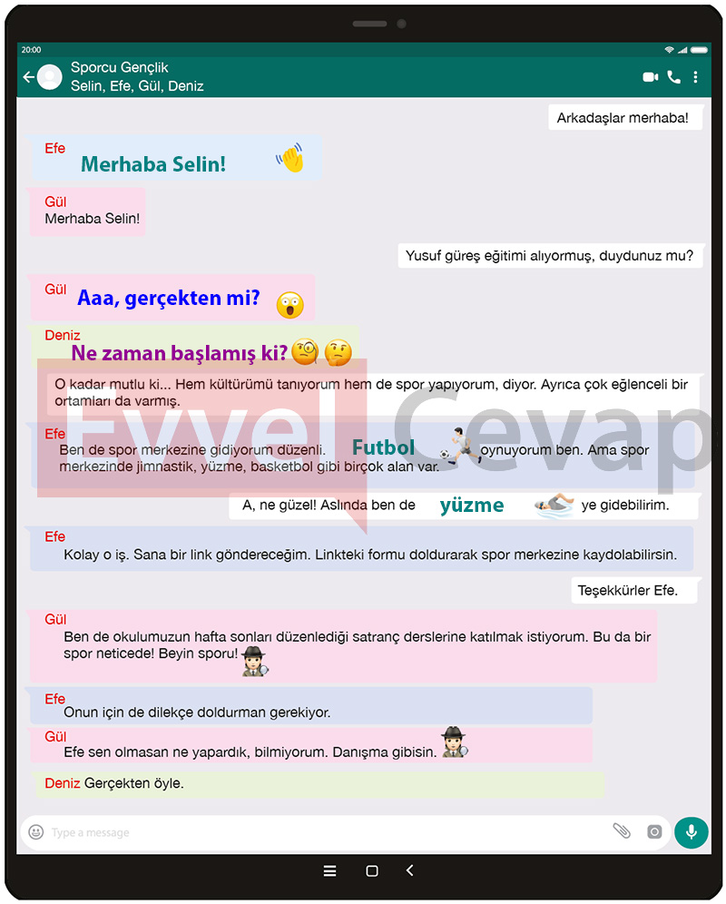

**6. etkinlik: Aşağıda verilen “Spor Merkezi Kayıt Formu ”nu doldurunuz.**

**Adı:** Mert  
**Soyadı:** Bulut  
**Doğum Tarihi:** 12.04.2012  
**T.C. Kimlik No:** 12345678901  
**E-Posta:** mertbulut@gmail.com  
**Cep Telefonu:** 0500 123 45 67  
**İkamet Adresi:** Orta Mahalle Gün Sokak No:2 İncesu/Kayseri  
**Eğitim Bilgileri:** Ortaokul (✔️)  
**Yüzme Seviyesi:** Biraz biliyorum (✔️)

**7. etkinlik**: **Okulunuzun hafta sonları düzenlediği satranç derslerine katılabilmek için öğretmeninizin rehberli­ğinde A4 kâğıdına bir dilekçe yazınız. Dilekçenizi tamamladıktan sonra tablodaki maddelerin dilekçe­nizde yer alıp almadığını kontrol ediniz.**

ATATÜRK ORTAOKULU MÜDÜRLÜĞÜNE

Başiskele

Okulunuz 7/B sınıfı 612 numaralı öğrencisiyim.

Okulumuzda hafta sonları düzenlenen satranç derslerine katılmak istiyorum.

Gereğinin yapılmasını arz ederim.

Adres: Orta Mahalle Gün Sokak No:2  
Pendik/İSTANBUL

13.05.2025

İMZA  
 Mert Bulu

**Bu günlük plan emekli Türkçe öğretmeni Reha Aşık tarafından yapılmıştır**

**⇩**

**7. tema Sağlık ve Spor**

**ÖĞRENDİKLERİMİZİ DEĞERLENDİRELİM**

**7. tema Sağlık ve Spor**

**ÖĞRENDİKLERİMİZİ DEĞERLENDİRELİM**

**SPORUN BEYNİMİZE OLUMLU ETKİLERİ**

****Spor, zihinsel fonksiyonlarımızı olumlu yönde etkileyen bir aktivitedir. Peki ama vücudu çalıştırmanın beyne ne gibi fayda­ları olabilir?

İşte sporun beyne birkaç faydası…

Spor, vücudu doğru ve bilinçli bir şekilde harekete geçirerek kan dolaşımını düzene sokar ve beynin ihtiyaç duyduğu oksijeni almasını sağlar.

Spor, insana sıkıntı veren ve düşünme gücünü azaltan stres hormonlarını etkisiz hâle getirir.

Spor, vücuttaki endorfin hormonunu aktif hâle getirerek kişinin kendisini daha mutlu ve enerjik hissetmesini sağlar.

Sinir hücrelerinin yeniden yapılanmasına yardımcı olur.

Beyindeki hücrelerin yaşlanmasını geciktirir.

Sinir hücreleri arasındaki ilişkiyi düzenler, hızlı tepki verme ve koordinasyon yeteneğini geliştirir.

Hareketli ve spor dolu bir yaşam tarzı insanoğlunun yaşam süresini uzatan bir faktör olarak görül­müştür. Günümüzde örneğin Kanadalı 30 yaşındaki bir kişinin fiziksel kondisyon durumu ile İsveçli 60 yaşındaki bir kişinin fiziksel kondisyon durumu eş değer gibidir. Kanada’da yapılan bir araştırmada halkın yüzde 40’ının haftada en az 15 saatin üzerinde televizyon izlediği, 10 kişiden sadece ikisinin düzenli spor yaptığı görülmüştür. İsveçliler için ise spor günlük yaşamın vazgeçilmez bir parçası gibidir.(…)

***(*1, 2 ve 3. soruları metne göre cevaplayınız*.)***

**1. Aşağıda verilen ifadelerin doğru mu yoksa yanlış mı olduğuna karar vererek uygun emojiyi boyayınız**.

| **İfade** | **Doğru / Yanlış** |
| --- | --- |
| **a. Spor zihnin işlevlerini etkiler.** | **✅ Doğru** |
| **b. Spor beyni korur.** | **✅ Doğru** |
| **c. Spor beyni besler.** | **✅ Doğru** |
| **ç. Spor yapan biri ile yapmayan birinin duygu durumları özdeştir.** | **❌ Yanlış** |
| **d. Spor yapan bir öğrencinin derste sorulan soruları cevaplama süresi kısalır.** | **✅ Doğru** |
| **e. Spor yapan biri ile yapmayan birinin fiziksel kondisyonları aynıdır.** | **❌ Yanlış** |
| **f. Spor farklı disiplinler arasında bağlantı kurmamızı kolaylaştırır.** | **✅ Doğru** |

**2. Metinde hangi anlatım biçimi kullanılmıştır?**

**A**) **Açıklayıcı**  **B**) Betimleyici **C**) Öyküleyici **D**) Tartışmacı **cevap A**

**3. Yazar, son paragrafta aşağıdaki düşünceyi geliştirme yöntemlerinden hangilerini kullanmıştır?**

**A**) Tanımlama-Örneklendirme

**B)** Örneklendirme-Sayısal Verilerden Yararlanma

**C**) Sayısal Verilerden Yararlanma-Tanık Gösterme

**D**) Tanık Gösterme-Tanımlama. **Cevap**: **B**

**4. Aşağıdaki cümlelerde yer alan anlatım bozukluklarının sebebini tespit edip cümlelerin başındaki harfleri uygun kutulara yerleştiriniz.**

**a.** Televizyonun ücretini duyunca çok şaşırdı.

**b.** Dengeli beslenmezsen hasta olursun.

**c.** Çalıştığın yerde iş güvencesinin olup olmadığını kontrol etmelisin.

**ç.** Okulu bitirince öğretmen olarak doğduğu köyde çalışmaya başladı.

**d.** Bundan aşağı yukarı beş yıl önceydi.

**e.** Çok sevinçliydi, âdeta etekleri tutuşmuştu.

**f.** Arkadaşıyla bütün teneffüs boyunca tartıştı.

**g.** Benim aileme veremeyeceğim bir hesabım yok, başım açık.

* **Gereksiz sözcük kullanımı: b-f**
* **Birbiriyle karıştırılan sözcüklerin kullanımı: a-c**
* **Deyimin yanlış kullanımı : e-g**
* **Anlamca çelişen sözcüklerin kullanımı: d**
* **Sözcüğün yanlış yerde kullanımı : ç**

***Ankara’da liselere geçiş sınavına girmiş Esma, Fatih, Gamze ve Hasan adlı öğrenciler sınav sonra­sında sadece üçer tercih yapmışlardır. Öğrencilerin tercih ettikleri semtler arasında Abidinpaşa, Balgat, Dikmen, Çarşı semtleri vardır. Öğrencilerin tercih sıralarına ilişkin bazı bilgiler şu şekildedir:***

***- Her bir öğrenci üç farklı semti tercih etmiştir.***

***- Esma’nın 1., Hasan’ın 3. tercihi Abidinpaşa’dır.***

***- Abidinpaşa’yı tercih eden öğrenciler, Çarşı’yı tercih etmemiştir.***

***- Balgat sadece 2. sırada tercih edilmiştir.***

***- Çarşı’yı tercih eden tek öğrenci Fatih’tir.***

***5, 6, 7 ve 8. soruları bu bilgilere göre cevaplayınız.***

**5. I. Fatih**

**II. Gamze**

**III. Hasan**

**adlı öğrencilerden hangileri Dikmen’i 1. sırada tercih etmiş olabilir?**

**A) Yalnız I B) Yalnız III C) I ve II D) I, II, III. Cevap: D**

**6. Aşağıdakilerden hangisi kesin olarak doğrudur?**

**A**) Esma’nın 3. tercihi Dikmen’dir. **B**) Fatih’in 2. tercihi Dikmen’dir.

**C**) Gamze’nin 1. tercihi Abidinpaşa’dır. **D**) Fatih’in 1. tercihi Çarşı’dır.  
 **Cevap: A**

**7.** **Aşağıdakilerden hangisi doğrudur?**

**A**) Abidinpaşa toplam 4 kişi tarafından tercih edilmiştir.

**B**) Abidinpaşa toplam 2 kişi tarafından tercih edilmiştir.

**C**) Balgat toplam 3 kişi tarafından tercih edilmiştir.

**D**) Dikmen toplam 4 kişi tarafından tercih edilmiştir. **Cevap**: **D**

**8. Fatih ile Gamze’nin 1. tercihlerinin aynı olduğu biliniyorsa aşağıdakilerden hangisi doğrudur?**

**A**) Esma ve Fatih’in 2. tercihleri farklıdır.

**B**) Gamze ve Hasan’ın 3. tercihleri aynıdır.

**C**) Esma ve Gamze’nin 1. tercihleri aynıdır.

**D**) Esma ve Hasan’ın 2. tercihleri farklıdır. **Cevap**: **B**